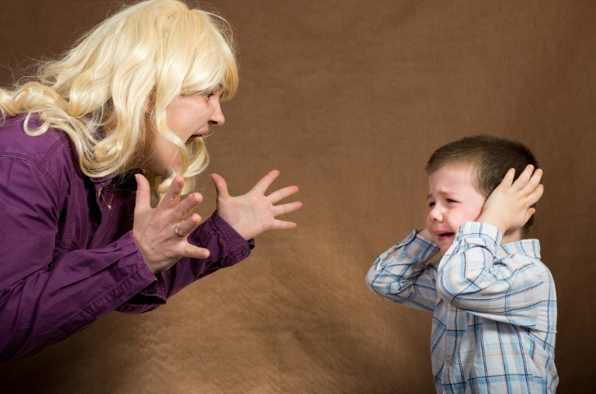

Ребенок грубит: как не сорваться в ответ и спокойно реагировать?
Типичная картина: уроки не сделаны, комната не убрана, и телефон не выпускается из рук, в ответ на замечания вы слышите: «Отстань! Сам разберусь!».
Вы просите объяснить, почему ребенок раздраженный и хмурый, и слышите: «Не твое дело!».
Вы говорите дочери, что вам сложно до нее достучаться, на что она отвечает: «Я не просила меня рожать!»
Продолжать можно бесконечно. Агрессивные фразы, брошенные нашими детьми, ранят очень больно, вызывая обиду и злость. От бессилия опускаются руки.
Наверняка в жизни каждого родителя бывали случаи, когда он повышал голос на своего ребенка и был в бешенстве! Все знают, как важно быть внимательным к потребностям и чувствам ребенка, принимать и понимать его, но это легко сделать, когда есть ресурс, и чадо хорошо себя ведет, следует правилам и слышит нас. Но что делать в ситуации конфликта, напряжения и стресса? Как быть понимающим и поддерживающим, когда ребенок невыносим?! Про то, что нужно контролировать себя, потому что мы старше и мудрее, что на детей такое наше поведение негативно влияет, мы и так знаем.
Но как с собой совладать? Как не сорваться на крик, жесткие приказы, угрозы и манипуляции?
Психологи Детского телефона доверия 8 800 2000 122 подготовили в помощь родителям несколько антистрессовых установок и приемов.
В любом случае хамство стоит пресекать. Используйте «Я-сообщения»: «Для меня такой тон оскорбителен», «Я запрещаю так разговаривать со мной», «Я не заслуживаю подобного обращения», «Я готова к диалогу — подбери другие выражения», «Я могу поговорить позже», «Если надумаешь извиниться — я у себя». Не стоит употреблять местоимения «твой», «твои», «ты» — фразы с ними будут звучать, как обвинения. Лучше говорить о себе и своих чувствах.

Берем паузы и заземляемся
В эмоциональном напряжении мы не решим проблему с ребенком, а только усугубим ситуацию. Нужно дать себе передышку.
Помните требование учителя в школе, когда мы врывались в класс — «Выйди и зайди нормально»? Предлагаем вам действовать так же и дома. Если вы чувствуете, что готовы сорваться, лучше выйти в другую комнату, чтобы убрать внешние раздражители, провоцирующие негатив — разбросанные в комнате вещи, агрессивное выражение лица сына или дочки, залипание чада в телефоне, несделанные уроки, громкая музыка. Подышите, представьте себе позитивные образы, выпейте воды. И успокоившись, можно будет вернуться к ребенку и высказать свои претензии.

Дыхательные упражнения
Когда мы испытываем сильные негативные эмоции, то пытаемся избавиться от них, выливая поток ответный злости и обиды. Самый простой способ успокоиться — это медленно и глубоко дышать. Дыхание понижает возбудимость нервных центров и способствует мышечному расслаблению. Нижнее дыхание является самым продуктивным — именно так дышат новорожденные: в момент вдоха живот выступает вперед, а на выдохе подтягивается к позвоночнику.

Техника дыхания животом
Осваивать эту технику лучше лежа на спине. Левая ладонь на животе, над пупком, правая — на груди – фиксирует грудную клетку, которая при дыхании неподвижна. Итак, закройте глаза и расслабьтесь. При вдохе живот поднимается за счет силы воздуха, а не за счет мышц. При выдохе диафрагма поднимается, выдавливая воздух, и живот опускается. Дыхание размеренное, средней глубины, а выдох длиннее вдоха в полтора-два раза. Дышать можно и сидя — лучше в позе лотоса.

Анализируем свое состояние
Прежде чем что-то предпринять, проведите внутренний диалог:
- «Что я чувствую? Какие эмоции испытываю?»
- «Что вызвало эти чувства?»
- «Что я чувствую лично к ребенку, а что — к ситуации?» Это важно различать и разводить
- «Чего я хочу добиться сейчас?»
- «Что надо сделать и сказать вместо того, чтобы накричать и сорваться?»
Можно использовать приемы самоподдержки: подумайте о том, что поможет вам справиться с этим состоянием, найдите ресурс, который поможет пережить эмоциональную бурю:
- «Мне сложно сейчас с ребёнком, зато я научусь …»
- «Я справлюсь, потому что…»
- «Чтобы справиться с этим, мне просто нужно…»

Проговариваем вслух эмоции
Исследования подтверждают, что люди, различающие эмоции, способны эффективнее их регулировать и в целом лучше управлять ими.
Вместо того, чтобы сказать или сделать то, о чем потом будете жалеть, просто называйте ваши чувства. Я злюсь, я расстроена, я в бешенстве, мне хочется закричать от злости…

Волшебная мантра «Это просто возраст – и это пройдет»
Если в сложных ситуациях родитель спокоен и уравновешен, то подросток считывает это состояние, неосознанно воспринимая его как образец для подражания. В моменты раздражения вспоминайте, что действия и слова ребенка часто стихийны в силу возраста и отсутствия опыта самоконтроля, а нападки спровоцированы гормональной активностью.
Не стоит даже допускать мысли, что ребенок специально хочет вывести вас из себя, обидеть и разозлить. Для него эта ситуация — тоже стресс, часто его «несёт» неизвестно куда, он и сам потом расстраивается и переживает. Воспринимайте это как временную трудность и издержки переходного возраста. «Это скоро пройдет» — повторяйте как мантру.

Заводим дневник самоуспокоения
Если электронный дневник ребенка вводит вас в состояние стресса, и вы устали от неприятных сюрпризов, заведите свой родительский дневник или начните с заметок в телефоне. Описывайте, что вас вывело из себя и благодаря каким действиям, мыслям и ресурсам удалось справиться со злостью, раздражением и усталостью. Как вы себя поддержали и за что можете гордиться собой. Каждый день фиксируйте в нем успехи и достижения, даже самые незначительные. Если вырвалась фраза, которой вы не довольны, перепишите ее на позитивную и скажите в следующий раз.
Описывайте свои переживания и триггеры (какие-то ситуации, факторы, предметы), которые запускают нежелательную реакцию на поведение ребенка — так вы сможете лучше отслеживать свои эмоции и чувства, называть и понимать их. Это один из самых важных навыков осознанности, сформировав который, вы уже не будете легко выходить из себя.
А еще не забывайте, что можно набрать номер 8 800 2000 122 и просто выговориться, выпустить пар в доверительном разговоре с психологом, чтобы не наломать дров и не сказать ребенку лишнее.

